1.По дневнику проверить расписание уроков на завтра.
Как помочь ребёнку собраться в школу?

2.Выложить лишние учебники и тетради.
3.Положить по расписанию в портфель учебники и тетради.
4.Проверить содержимое пенала.
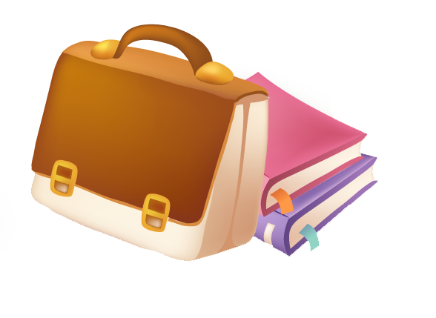
5.Подготовить школьную форму и спортивную, если по расписанию есть спортивный час.

